华东师范大学数据科学与工程学院实验报告

课程名称：操作系统 | 年级：2021 | 上机实践成绩：
指导教师：翁楚良 | 姓名：唐小卉 | 学号：10215501437
上机实践名称： project4 |  | 上机实践日期：2023.5.25
上机实践编号：4 | 组号： | 上机实践时间：2023.5.25

- 实验目的
1. 熟悉Minix操作系统的进程管理
2. 学习Unix风格的内存管理
- 实验任务
修改Minix3.1.2a的进程管理器，改进brk系统调用的实现，使得分配给进程的数据段+栈段空间耗尽时，brk系统调用给该进程分配一个更大的内存空间，并将原来空间中的数据复制至新分配的内存空间，释放原来的内存空间，并通知内核映射新分配的内存段。
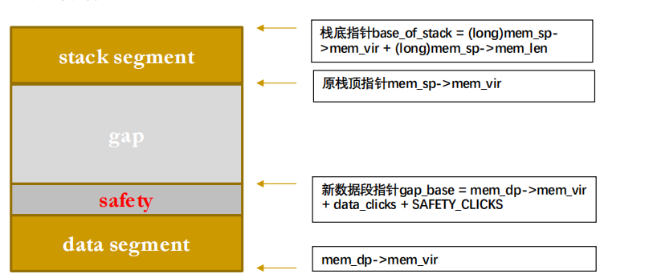
- 使用环境
VMware Workstation Pro
Visual studio code
Xftp
- 实验过程
修改内存分配：
- 修改/usr/src/servers/pm/alloc.c中的alloc_mem函数，把first-fit修改成best-fit，即分配内存之前，先遍历整个空闲内存块列表，找到最佳匹配的空闲块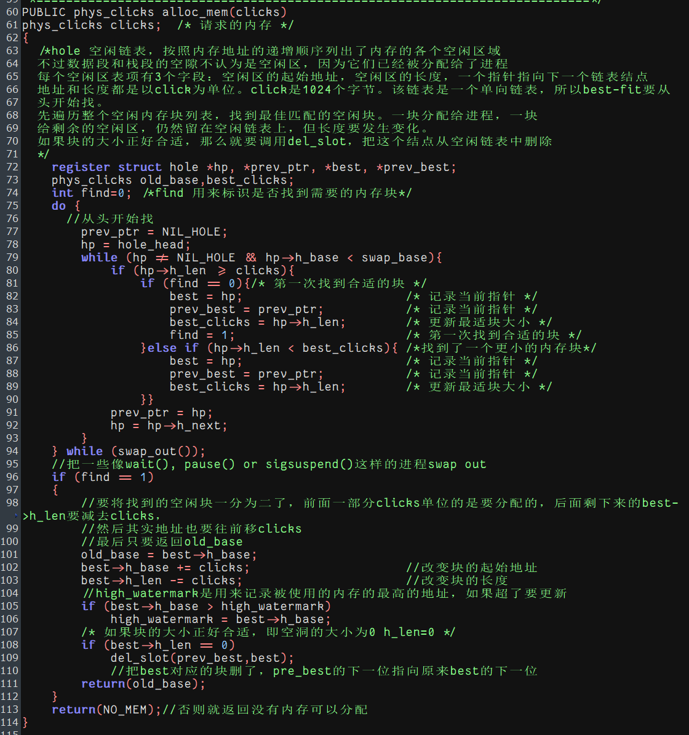
- 修改/usr/src/servers/pm/break.c中的adjust函数，并增加了一个allocate_new_mem局部函数在adjust函数中调用。brk系统调用流程：
do_brk函数计算数据段新的边界，然后调用adjust函数，adjust函数计算程序当前的空闲空间是否足够分配：
- 若足够，则调整数据段指针，堆栈指针；通知内核程序的映像发生了变化，返回do_brk函数。
- 若不够，调用allocate_new_mem函数申请新的足够大的内存空间；将程序现有的数据段和堆栈段的内容分别拷贝至新内存区域的底部(bottom)和顶部(top)；通知内核程序的映像发生了变化；返回do_brk函数。
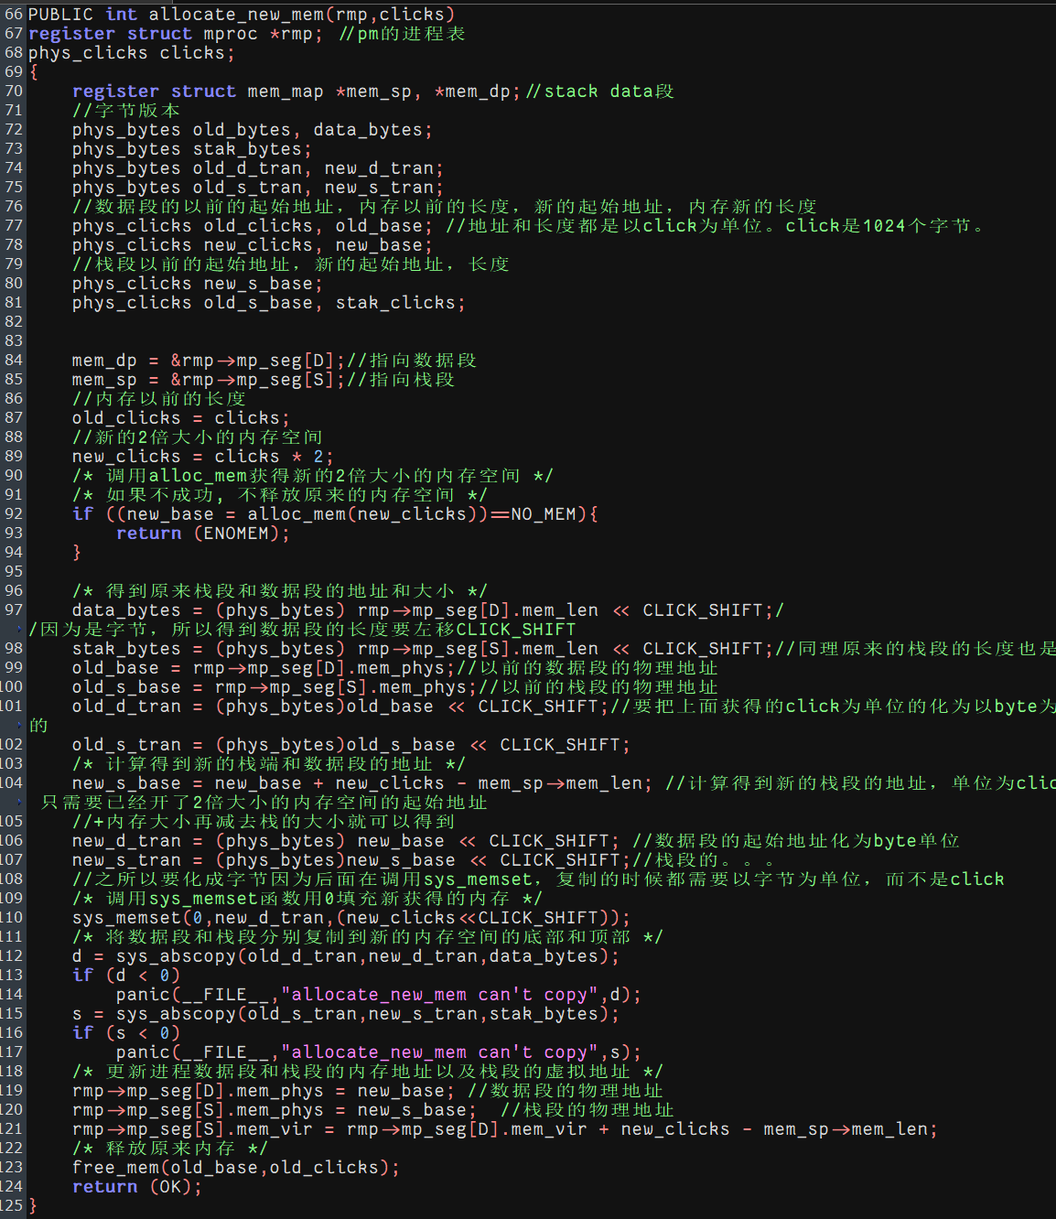
原先的 adjust 函数中当栈段地址和数据段地址有重叠时直接返回 ENOMEM, do_brk 不能继续为数据段增加空间，修改之后, 当 lower < gap_base 时, 调用新增的 allocate_new_mem 函数申请新的足够够大的空间, 将进程复制到新的内存空间并通知内核程序的数据映像发生了改变。
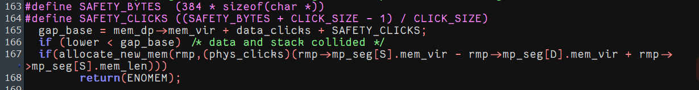
上面alloc.c是分配内存，现在是内存已经分配好了，就是数据段和栈段怎么分的问题，主要会调整数据段和栈段的空隙，要么增加，要么减少。
allocate_new_mem函数首先需要申请新的足够大的内存空间，这里是申请为原来的2倍，然后将程序现有的数据段、堆栈段的内容分别拷贝至新内存区域的底部(bottom)和顶部(top)；通知内核程序的映像发生了变化；返回do_brk函数。
编译MINIX
- 进入/usr/src/servers目录，输入make image, 等编译成功之后输入make install 安装新的PM程序。
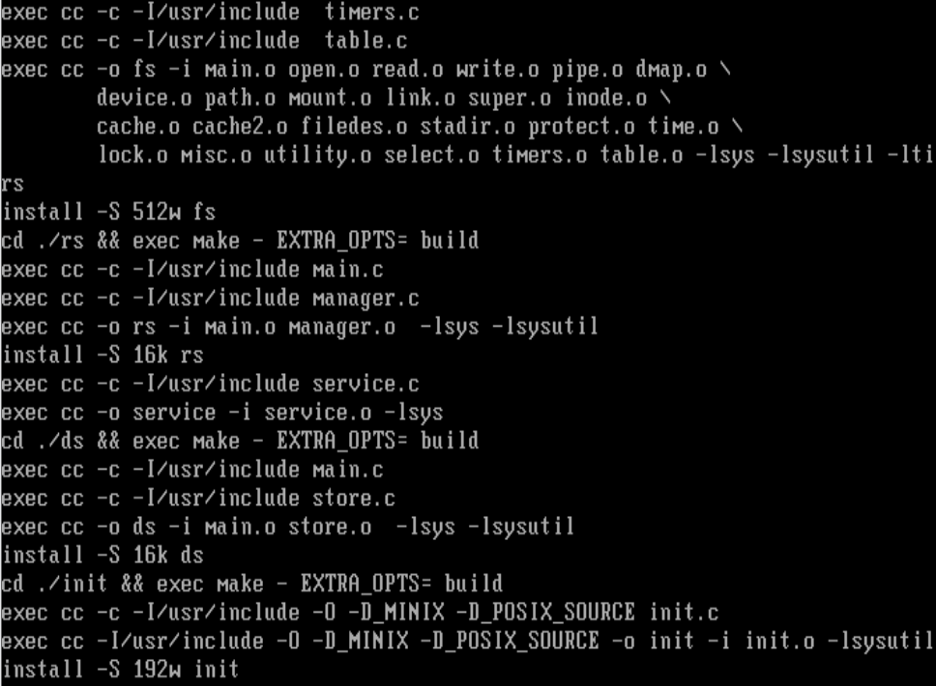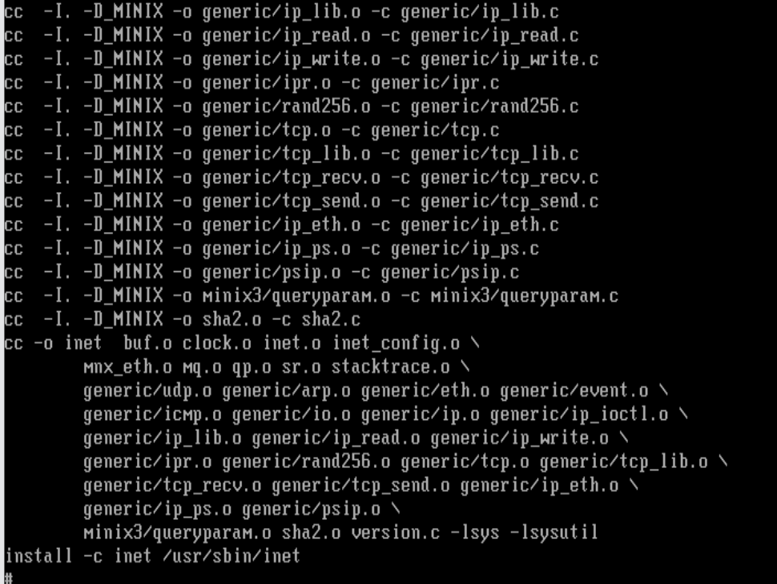
- 进入/usr/src/tools目录，输入make hdboot, 成功之后再键入make install命令安装新的内核程序。
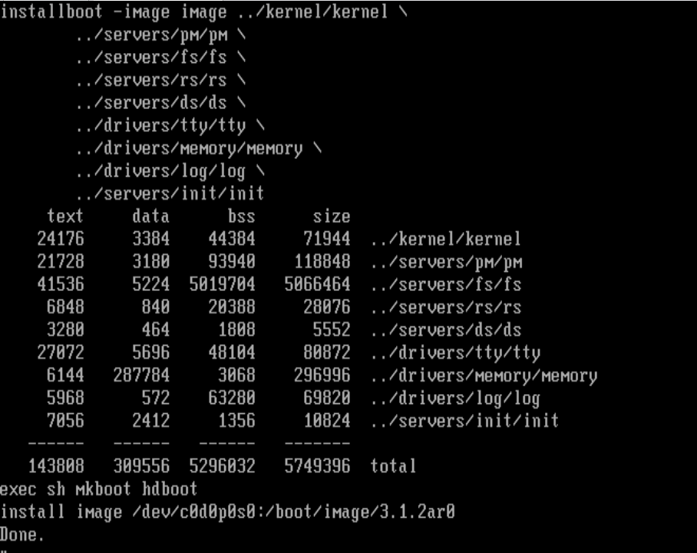
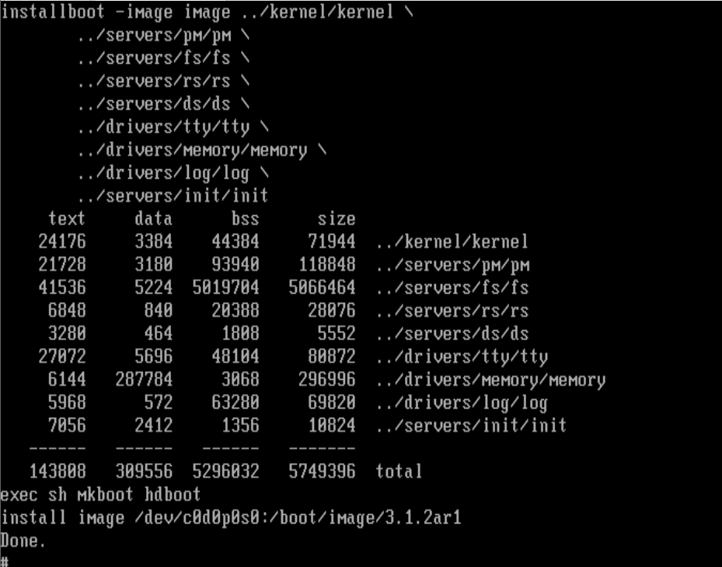
- 键入shutdown 命令关闭虚拟机，进入boot monitor界面。设置启动新内核的选项，在提示符键入：
newminix(5,start new kernel) {image=/boot/image/3.1.2ar1;boot;}
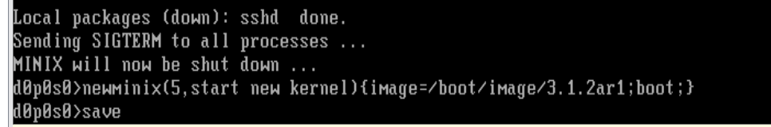
- 然后回车，键入save命令保存设置。 5为启动菜单中的选择内核版本的键(数字键，可选其他数字键)，3.1.2ar1为在/usr/src/tools目录中输入make install 之后生成的内核版本号，请记得在/usr/src/tools中执行make install命令之后记录生成的新内核版本号。
- 输入menu命令，然后敲数字键（上一步骤中设置的数字）启动新内核，
- 登录进minix 3中测试
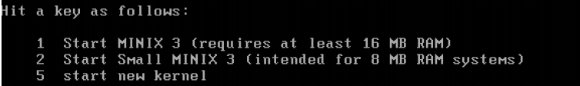

运行注意事项：
- cc编译器编译可执行文件的指令是cc -o test1 test1.c。没有clang和gcc。
- 先在kernel 1里面编译可执行文件，然后执行test1和test2，得出第一次的结果。再切换到kernel 5，得出第二次的结果。（shutdown→menu→5）
- 函数调用的参数和返回值请遵循原定义，请不要修改。
- 程序运行错误会可能产生体积很大的core文件，建议在磁盘空间较大的/home下做实验，否则可能会占满磁盘，导致无法开机。
- 如果break修改后导致程序的编译都无法正常进行（因为在程序编译的过程中可能需要brk系统调用）。在这种情况下，需从未修改过的内核中对程序进行编译。
- CC编译器版本很老，语法检查很严格，编写C代码时不要引入非英文字符，或者使用高级语法。这次实验我用了很多“//”、“/**/”的注释，还添加了中文的注释，报错无法识别ASCII码。最终的解决方法是将所有注释全部删除。
- 本project使用的Minix版本号是3.1.2。
- CC编译器的语法注意事项很多。比如：
int d = sys_abscopy(old_d_tran,new_d_tran,data_bytes); 这段代码就会报错，必须先初始化定义d（其他变量同理），然后再进行赋值。
运行结果：
Test1第一次测试：
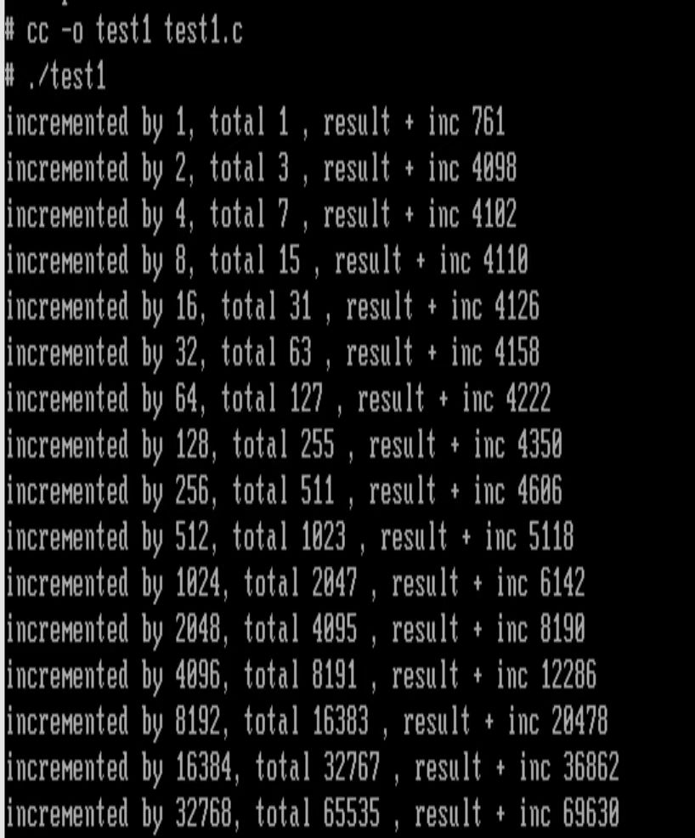
Test1第二次测试：
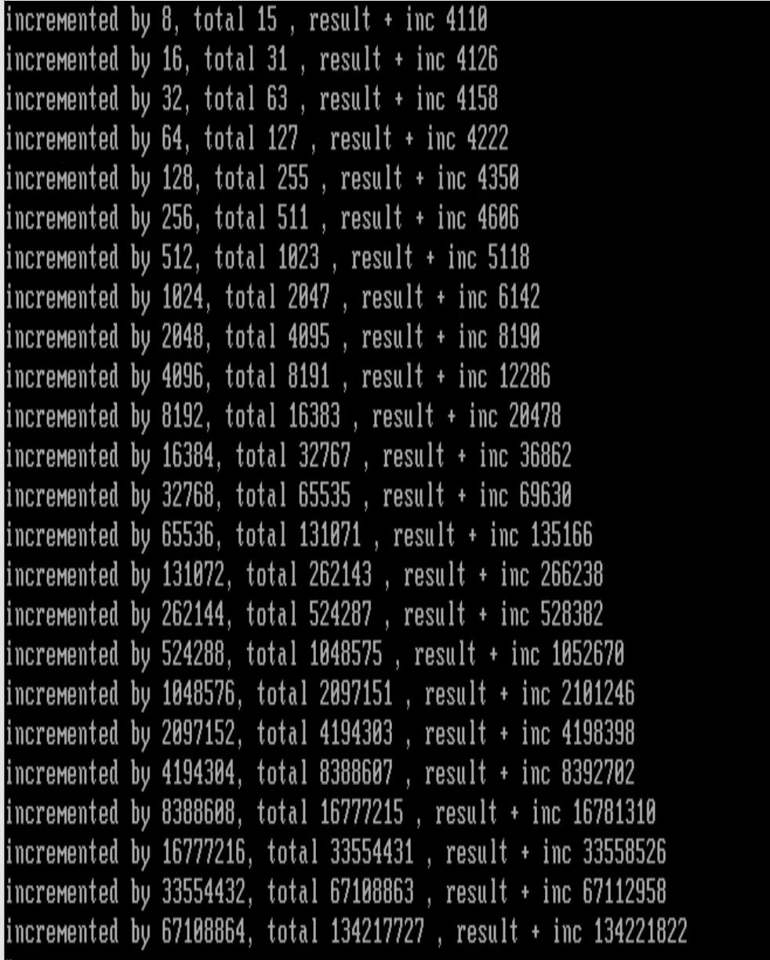
Test2第一次测试：
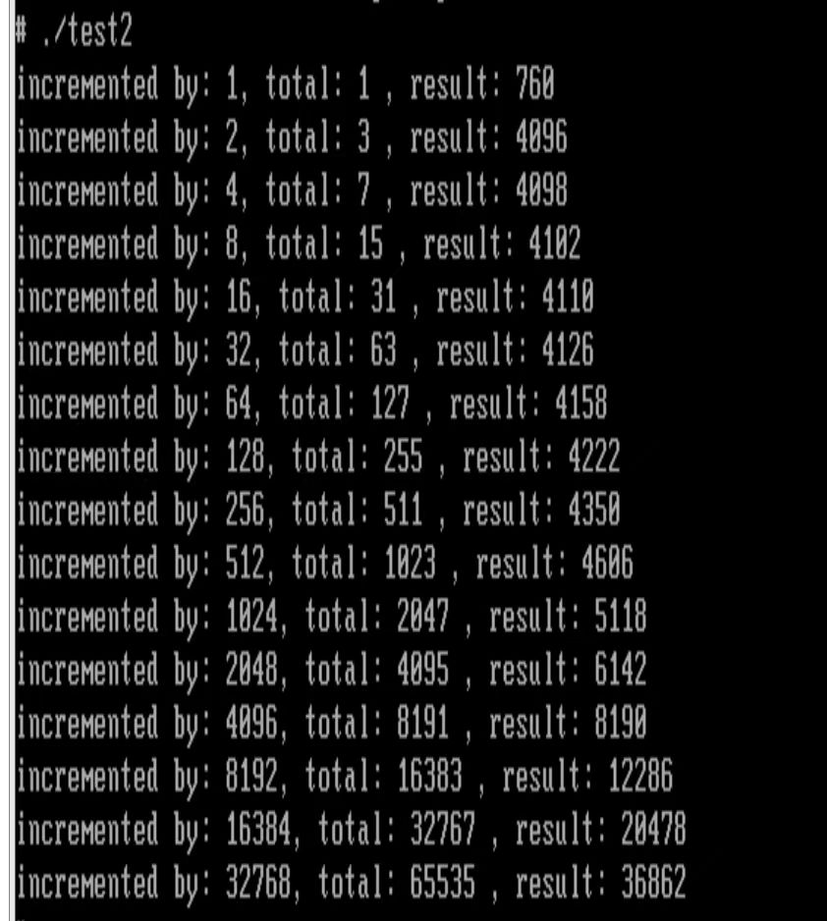
Test2第二次测试：
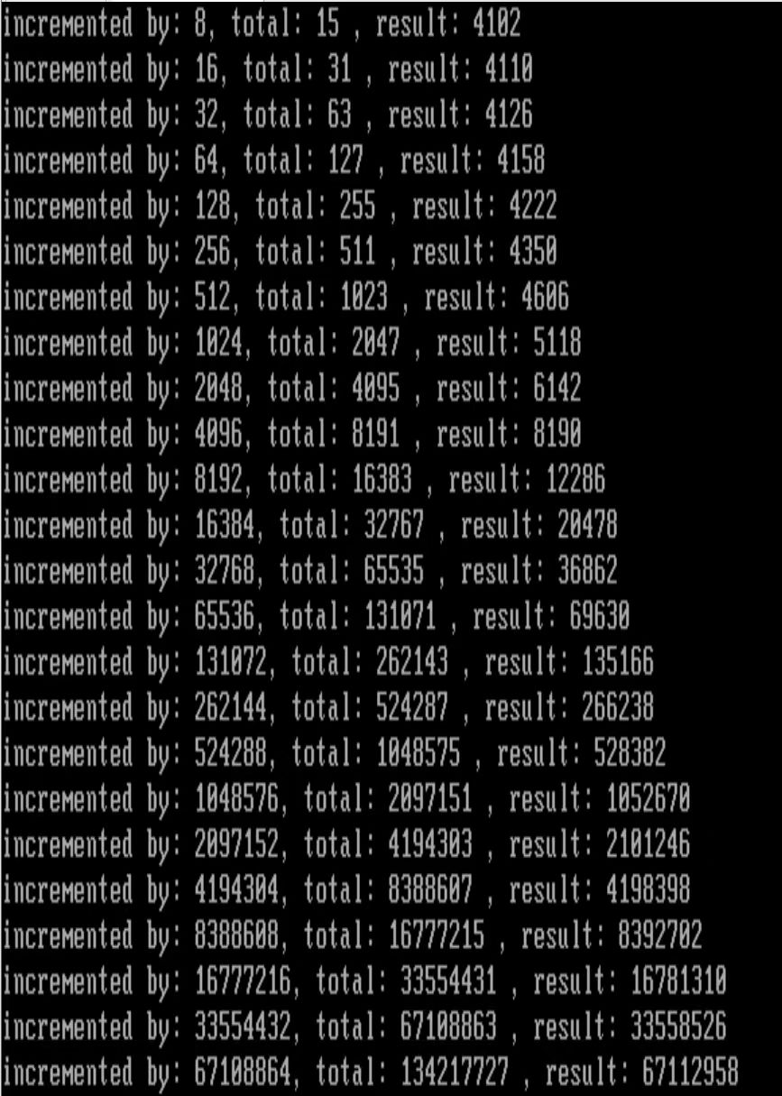

实验现象：两个测试程序可以分配比之前更多的内存。

- 总结
通过这次实验，我对分配策略有了更深刻的认识(下个匹配与最佳匹配等)。并更全面的从底层了解了堆调整的策略(比如sys_abscopy,alloc_mem函数，click和byte之间的转化等)。同时，对虚拟机的内核编译、代码调试也有了更多的经验。

